Informações do Chamado
Solicitante | Ivanilda Laureano Laurente |  | Função |  |  | Analista de Negócios TI
OS Interna | 115495 |  | OS EBS
Data da Abertura | 10/04/2019 |  | Data Encerramento
Área / Sistema | Fiscal/Faturamento |  | Módulo |  |  | SD
Componente | SD |  | Processo |  |  | Atualizar status
Analista de TI | Ivanilda Laureano Laurente |  | Key User |  |  | Rafael Sedassari Pontes Prata
Cenário | Atualizar o status desta nota fiscal no ECC para que o processo de cancelamento seja finalizado, pois a nota foi autorizada em 28/03 e a tentativa de cancelamento não foi concluída até hoje. Erro etapa D.  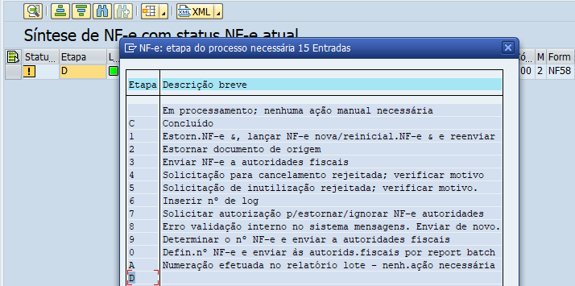  DocNum: 1251588 NF-e 264926 data 28.03.2019  Chave de acesso: 31190313537735000281550010002649261393095136
Descrição do Problema | Tela da situação da nota na SEFAZ com o desconhecimento da operação enviado pelo Rafael hoje.  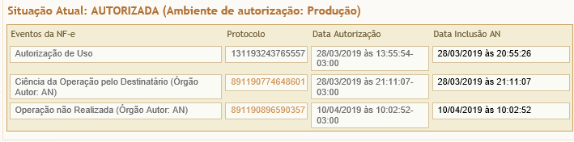  ECC – Monitor  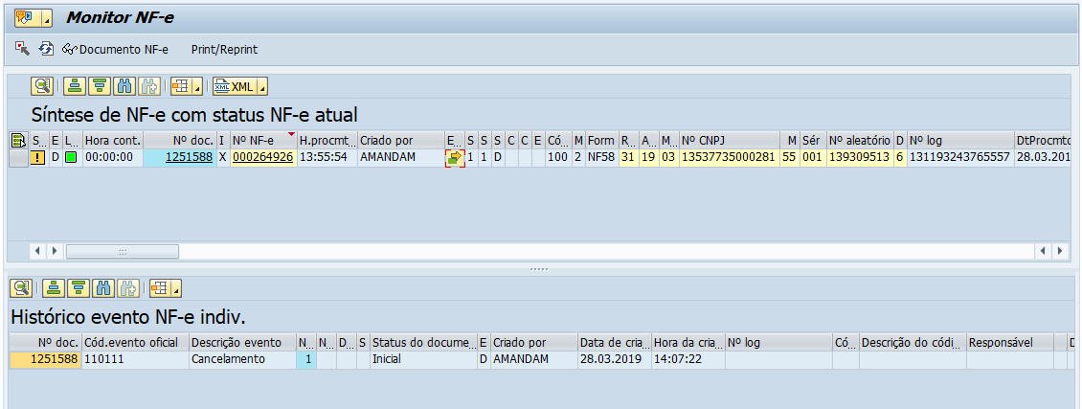  Monitor de evento  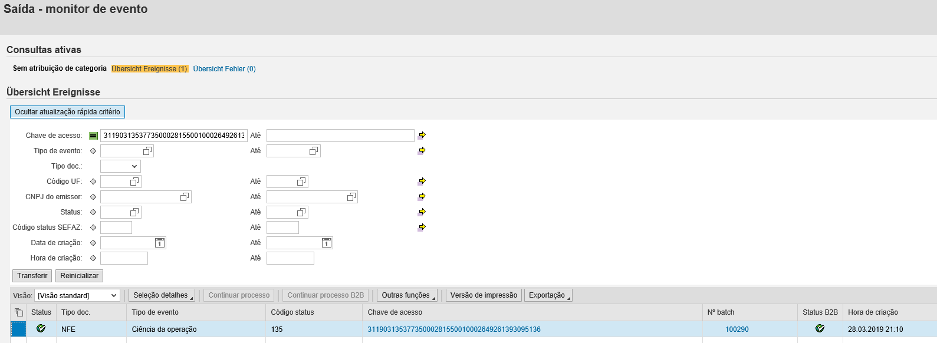  Monitor lote de evento  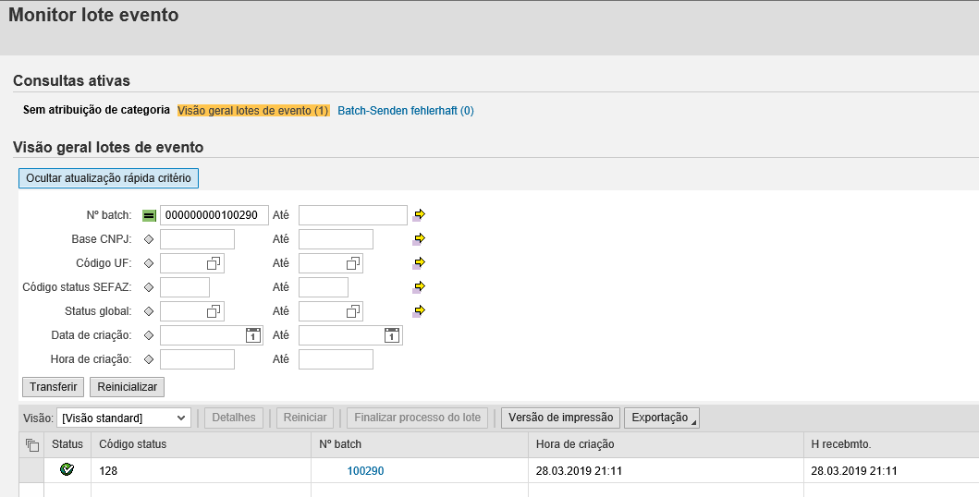
 | Processo parado.
Prazos a Cumprir
Informações do Atendimento
Diagnostico
Solução
Detalhamento da Solução
Consultor |  |  |  | Data e Hora Inicial |  |  | Data e Hora final
Total de Horas
Lista de Requests
Ordem de Transporte | Request | Descrição
1
2
3
4
5
Avaliação
Item | Descrição |  |  |  |  |  |  | Nota (0 .. 5)
1 | Tempo total do atendimento
2 | Solução proposta
3 | Atendimento do consultor
4 | Atendimento da consultoria
5 | Passagem do conhecimento
Autorizações
Analista de TI / Consultor
Key User
Coordenador de TI

